DIAGNÓSTICO DEL ESTADO DE CONSERVACIÓN MONUMENTO HISTÓRICO HOSPITAL EL SALVADOR - PROVIDENCIA
Propuesta Técnica y Económica
PR.DEP.2025.0215
Revisión Nº2

División Estructuras Peritajes
Ejemplar Nº01 | Nº de páginas: 11 | Revisión Nº2

Nombre: |  | Fecha: 10-10-2025
Elaborado por: | Pilar Castellón F.  Pablo Herrera T.
Revisado por: | Guillermo Sierra R.
Aprobado por: | Fernando Yáñez U.
Destinatario: | Servicio de Salud Metropolitano  Oriente

Presentación del proponente

El Centro de Investigación, Desarrollo e Innovación de Estructuras y Materiales-IDIEM



IDIEM es una institución dependiente de la Facultad de Ciencias Físicas y Matemáticas de la Universidad de Chile y desde su creación se ha constituido como el principal referente nacional en ensayo, inspección y verificación de calidad de la Construcción. Fue fundado en 1898 como Taller de Resistencia de Materiales, constituyéndose de esta manera como el primer Laboratorio de Control Técnico de Materiales que existió en el país. En 1946 el taller cambia su nombre y pasa a llamarse Instituto de Investigaciones y Ensayos de Materiales (IDIEM), manteniendo esta condición hasta el 10 de enero de 2005, fecha a partir de la cual pasa a llamarse Centro de Investigación, Desarrollo e Innovación de Estructuras y Materiales, pudiendo indistintamente utilizar la denominación IDIEM.

Actualidad y Ventajas Competitivas:

Hoy en día IDIEM es líder nacional en Ensayos e Inspección Especialista de la Construcción y desarrolla servicios de Asesoría Especialista, Gestión, Ingeniería e Inspección en las áreas de Edificación, Montaje Industrial, Infraestructura, Minería, Medio Ambiente, Electricidad y Energía, abordando las distintas necesidades del país y conservando su tradicional imparcialidad y calidad técnica del más alto nivel.

Las ventajas competitivas de IDIEM se sustentan en:

El reconocimiento a su calidad, respaldo e imparcialidad.
Una amplia experiencia en Estudios y Peritajes vinculados a reclamaciones en juicios y arbitrajes de contratos de construcción, en particular para contratos de Construcción de Hospitales.
Posee un equipo multidisciplinario con experiencia y validación en distintas áreas relevantes en el medio nacional, compuesto por más de 1.200 personas y 300 profesionales.
Estar presente en los grandes proyectos nacionales, aportando en la solución de los desafíos técnicos presentes en ellos.
Mantener presencia regional a lo largo del país.
La posibilidad de integrar directamente ensayos y estudios adicionales a sus servicios, sin necesidad de recurrir a terceros.
Misión:
Somos un centro tecnológico que resuelve problemas de alta complejidad en la cadena de valor de la industria de la construcción a través de ensayos, estudios técnicos y peritajes.

Entregamos servicios que agregan valor a nuestros clientes basados en el mejoramiento continuo, sustentabilidad e innovación, con un alto rigor técnico, imparcialidad y confiabilidad. Estamos comprometidos con el desarrollo de nuestros colaboradores y nos enorgullece contribuir desde nuestro quehacer a la sociedad.

Visión:

Ser el centro tecnológico referente en investigación, desarrollo e innovación al servicio de la industria de la construcción. Buscamos trabajar con estándares de clase mundial.

IDIEM es un Institución que cuenta con más de 100 años de experiencia y tiene 11 divisiones que abordan los proyectos de construcción desde todas sus aristas, lo que nos da capacidad para apoyar la asesoría desde manera integral.

Nuestra Organización:

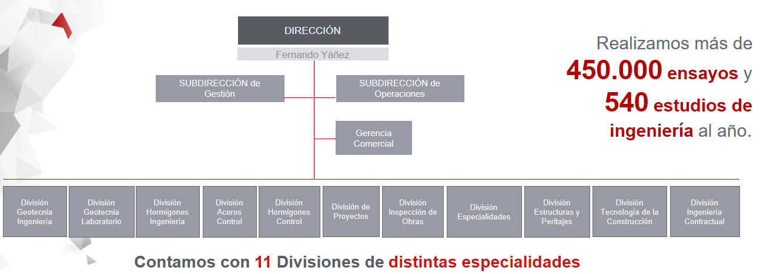

IDIEM no es sólo el mejor laboratorio de Chile, ahora también lideramos todo lo que pueda ayudar a mejorar los procesos de revisión, dirección, inspección de obras para Proyectos Hospitalarios y luego en la mediación de las futuras discordias que puedan aparecer en estos proyectos de gran envergadura.

Nosotros trabajamos en todo el ciclo de vida del proyecto y podemos ingresar cuando un proyecto inicia su obra o cuando está en ejecución, y ante futuras consultas cuando hay algún asunto no resuelto, funcionamos como un tercero imparcial.

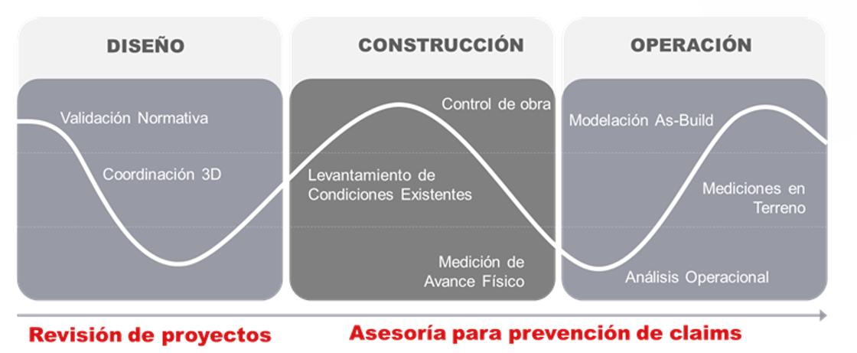

IDIEM cuenta con 11 Divisiones que cubren el ciclo de vida de los proyectos, con la finalidad de brindar una asesoría inmediata y precisa, de manera responder a las necesidades variables que se suscitan durante el desarrollo del proyecto o construcción de las obras. Esta organización permite entregar el respaldo necesario y efectivo para los requerimientos actuales brindando soluciones cada vez más rápidas para el cliente.

Su experiencia también abarca asesorías estructurales y de especialidades, tanto a las edificaciones que sufrieron daños como las que colapsaron, producto del terremoto del 27 de febrero del 2010, entre los cuales se cuenta clientes como el Congreso, MINVU, Municipalidades, SERVIU, Empresas de seguro y Privados.

IDIEM dispone de una División a cargo de los servicios de revisión de los diseños de las especialidades de un proyecto como también el servicio de usos de BIM, cada vez más requerido por el mandante. Está División está formada por un equipo de arquitectos, ingenieros y constructores civiles, que están en la sede central o en las oficinas del mandante brindando el apoyo para la etapa de desarrollo del proyecto.

Actualmente IDIEM participa en el Organismo de Inspección en Ascensores Eléctricos, Programa de Mejoramiento de Calidad (PMC) y Programa del Buen Constructor (PBC) ambos de la Cámara Chilena de la Construcción; como también en el comité de estandarización de BIM Forum Chile; y comités técnicos del Instituto de la Construcción. También está participando en el comité central del NCh 2369, normativa de diseño sísmico de estructuras e instalaciones industriales.

- Alcance
▶ PEGAR AQUÍ: SECCIÓN 1 — ALCANCE (texto generado por el generador HTML)
- Propuesta técnica
▶ PEGAR AQUÍ: SECCIÓN 2 — PROPUESTA TÉCNICA (texto generado por el generador HTML)
- Plazo
▶ PEGAR AQUÍ: SECCIÓN 3 — PLAZOS (texto generado por el generador HTML)
- Propuesta económica
▶ PEGAR AQUÍ: SECCIÓN 4 — PROPUESTA ECONÓMICA (texto generado por el generador HTML)
- Recursos proporcionados por el mandante
▶ PEGAR AQUÍ: SECCIÓN 5 — RECURSOS DEL MANDANTE (texto generado por el generador HTML)
- Exclusiones del servicio
▶ PEGAR AQUÍ: SECCIÓN 6 — EXCLUSIONES (texto generado por el generador HTML)
- Consideraciones del servicio propuesto

  - Consideraciones administrativas

- El valor ofertado tiene una vigencia de 30 días corridos desde la fecha de envío al mandante.
- Los trabajos en terreno serán programados una vez formalizada la aceptación de este presupuesto.
- Una vez entregado el informe de los trabajos realizados, se otorgarán 5 días hábiles al mandante para presentar observaciones del estudio, en caso de no presentarlas se entenderá el servicio como aprobado a entera satisfacción del mandante.

  - Trabajos en terreno

- El mandante deberá disponer de los permisos necesarios para realizar los trabajos en terreno.
- El personal de IDIEM se presentará con los elementos de protección personal necesarios para la ejecución de los trabajos.
- No se contemplan trabajos en días no hábiles o fines de semana.

- Comunicación entre las partes

IDIEM definirá un jefe de proyecto, el cual será el único interlocutor válido para efectos del servicio. Su correo y datos de contacto se informarán al momento de aceptación formal de la propuesta. Otras comunicaciones pueden realizarse a los siguientes correos: guillermo.sierra@idiem.cl

- Disposiciones administrativas

Para pago con depósito o trasferencia en cuenta corriente, este debe ser efectuado a nombre de Universidad de Chile, en pesos chilenos en la cuenta N ° 170-006 44-01; y si es en dólares a la cuenta N ° 03-00004 -54-7, ambas del Banco de Chile. Se debe enviar el respaldo a cobranzas@idiem.cl y guillermo.sierra@idiem.cl
En el caso que el mandante incurra en mora se aplicará un interés diario máximo permitido por ley. Si el mandante no regulariza su condición de mora se procederá a informar la deuda en el boletín comercial.

- Disposiciones generales

El Mandante o Solicitante reconoce y declara que la prestación del servicio considera las siguientes condiciones esenciales:

- Plazos del Estudio: El plazo de entrega del Informe Definitivo se determinará por lo establecido en el punto correspondiente. No obstante, en caso de que las observaciones realizadas por el Solicitante requieran el análisis o estudio de antecedentes nuevos y/o adicionales a los entregados originalmente al IDIEM, se agregará el número de días necesario, fijado de común acuerdo entre las partes, para su adecuado análisis. El mismo procedimiento se aplicará para los efectos de aumentar el precio establecido por los servicios.
Los plazos establecidos requieren el cumplimiento por parte del Solicitante de los requisitos establecidos por IDIEM para estos efectos, en particular la entrega oportuna y completa de los antecedentes solicitados. Si cumplido el plazo del estudio, el Solicitante no ha entregado la totalidad de los antecedentes para desarrollar el encargo, se procederá a cerrar el Informe con la Información disponible. En los casos en que el Solicitante solicite extensión de plazo por retraso en la entrega de los antecedentes solicitados y/o ampliación del alcance del estudio, se deberá formalizar como trabajo adicional, dando origen a un nuevo presupuesto.

- Precio del Estudio: El precio pactado constituye una suma fija, que no queda sujeta a condición ni modalidad de ningún tipo. El Solicitante reconoce y declara que IDIEM destina recursos y un equipo profesional al estudio de los antecedentes del caso y para la preparación del informe. Por lo tanto, en ningún caso el pago de los servicios desarrollados por IDIEM dependerá de que los resultados del estudio sean favorables a los intereses del Solicitante, ni tampoco a los resultados de las negociaciones, dictámenes, sentencias o fallos que de ellos se pudieran desprender. El Solicitante manifiesta expresamente comprender lo anterior y, como contrapartida, declara su conformidad con su obligación de pagar el Precio del Estudio en proporción al plazo de entrega del informe borrador cuando desista del encargo durante su ejecución. Resultados del Estudio: El trabajo que el Solicitante encomienda a IDIEM será objetivo e imparcial, siendo sus resultados el producto de la metodología empleada por IDIEM, del alcance del estudio y de los antecedentes tenidos a la vista. Por tanto, el Solicitante comprende y acepta que IDIEM no garantiza en modo alguno que los resultados obtenidos sean favorables a sus intereses, no estando IDIEM autorizado a modificar las condiciones reales o supuestos que definen dichos resultados.

- Confidencialidad: IDIEM mantendrá confidencialidad frente a terceros de toda la información proporcionada por el Solicitante, tanto en la etapa de cotización como de desarrollo del estudio, exceptuándose los siguientes casos:
  - Que la información sea de carácter público.
  - Que el Solicitante releve a IDIEM del deber de confidencialidad. Se entiende que IDIEM ha quedado relevado del deber de confidencialidad si el propio Solicitante, sus personeros, asesores o abogados, solicitan a IDIEM que exhiba o se refiera a dicha información.
  - Que la divulgación de la información o sea requerida en virtud de una disposición legal u orden de los tribunales de justicia. Para estos efectos la expresión “tribunales de justicia” también incluye a los jueces árbitros y a las comisiones de expertos encargadas de resolver las disputas en las que tiene intereses el Solicitante. En consecuencia, IDIEM podrá hacer entrega de una copia del Informe Final y de todos sus Anexos, en caso de ser requerido judicialmente.

Con todo, IDIEM queda expresamente autorizado para utilizar toda la información como Anexos del Informe Definitivo. Los Anexos, en tal caso, serán presentados como sustento del Informe y de la manera u orden que determine IDIEM.

- Uso y difusión del Informe Final: El Solicitante deberá comunicar a IDIEM el uso que se le dará al Informe Definitivo. Cada vez que se difunda dicho informe o se presente ante alguna autoridad, se deberá realizar de manera íntegra y con todos sus anexos, no pudiendo en caso alguno editarlo o modificarlo. Se entenderá como íntegro a la totalidad de las páginas del cuerpo principal y de todos sus anexos.

- Propiedad intelectual: IDIEM es titular del derecho de propiedad intelectual del Informe, las metodologías, herramientas, programas y estrategias empleadas y desarrolladas para el estudio encomendado. Por lo mismo, IDIEM se reserva el derecho de registrar la Propiedad Intelectual del Informe conforme a la Ley N° 17.336. Toda cita o fragmento al Informe debe hacerse cumpliendo estrictamente con lo establecido por el art. 38 de la Ley N° 17.336 sobre Propiedad Intelectual.

- Uso de la marca IDIEM: La aceptación de esta propuesta no faculta al Solicitante para explotar publicitariamente la marca IDIEM, en cualquier medio de comunicación o soporte. El uso de la marca IDIEM, para cualquier fin de difusión comercial, ya sea en embalaje, folletería, papelería, medios impresos, de difusión televisiva, radial, en internet o cualquiera otro, en que se asocie la marca e imagen de IDIEM para efectos de publicidad o cualquiera otro, será negociado en forma independiente por medio de un contrato de Uso de Marca.
Fernando Yáñez U.
DIRECTOR

